МИНОБРНАУКИ РОССИИ

Федеральное государственное бюджетное образовательное учреждение высшего образования

**«САРАТОВСКИЙ НАЦИОНАЛЬНЫЙ ИССЛЕДОВАТЕЛЬСКИЙ ГОСУДАРСТВЕННЫЙ УНИВЕРСИТЕТ ИМЕНИ Н.Г. ЧЕРНЫШЕВСКОГО»**

Кафедра теоретических основ компьютерной безопасности и криптографии

**Дискретное логарифмирование в конечных группах**

ОТЧЁТ

ПО ДИСЦИПЛИНЕ

«ТЕОРЕТИКО-ЧИСЛОВЫЕ МЕТОДЫ В КРИПТОГРАФИИ»

студента 5 курса 531 группы

специальности 10.05.01 Компьютерная безопасность

факультета компьютерных наук и информационных технологий

Сенокосова Владислава Владимировича

|  |  |  |
| --- | --- | --- |
| Преподаватель, профессор | __________ | В.А. Молчанов |
|  | подпись, дата |  |

Саратов 2024

**Содержание**

1 Цель работы и порядок выполнения 3

2 Метод Гельфонда-Шенкса вычисления дискретного логарифма 4

3 ρ-метод Полларда вычисления дискретного логарифма 6

4 Метод вычисления дискретного логарифма с помощью сведения к собственным подгруппам 9

5 Тестирование алгоритмов дискретного логарифмирования 11

ЗАКЛЮЧЕНИЕ 14

СПИСОК ИСПОЛЬЗУЕМЫХ ИСТОЧНИКОВ 15

ПРИЛОЖЕНИЕ А 16

# **1 Цель работы и порядок выполнения**

**Цель работы** — изучение основных методов дискретного логарифмирования в конечных группах и их программная реализация. Порядок выполнения работы

1. Рассмотреть метод Гельфонда-Шенкса вычисления дискретного логарифма и привести его программную реализацию.

2. Рассмотреть ρ-метод Полларда вычисления дискретного логарифма и привести его программную реализацию.

3. Рассмотреть метод вычисления дискретного логарифма с помощью сведения к собственным подгруппам.

# **2 Метод Гельфонда-Шенкса вычисления дискретного логарифма**

**Определение:** Дискретным логарифмом (показателем) элемента $h$ группы $G$ по основанию $g$ называется число $x∈ \{0, 1, ..., m – 1\}$, являющееся решением уравнения $g^{x} = h$.

Будем обозначать дискретный логарифм через $\log_{g}{h}.$

Пусть $(G; ∙)$– конечная циклическая группа порядка $m$, $g$– образующий элемент $G$ и $h ϵ G$. Дискретным логарифмом элемента $h$ группы $G$ по основанию $g$ называется число $x ϵ \{0, 1, …, m-1\}$, являющееся решением уравнения $g^{x}=h$.

Алгоритм Гельфонда-Шенкса.

**Вход:** конечная циклическая группа $G=〈g〉$, верхняя оценка для порядка группы $\left|G\right|≤B$, элемент $h ϵ G$.

**Выход:** число $x=\log_{g}h$.

1. Вычислить $r=\left[\sqrt{B}\right]+1$ и вычислить элементы $g^{a}, 0≤a≤r-1$, упорядочить массив пар $\left(a, g^{a}\right)$ по второй координате.
2. Вычислить $g_{1}=g^{-r}$, для каждого $b, 0≤b≤r-1$ проверить, является ли элемент $g_{1}^{b}h$ второй координатой какой-либо пары из упорядоченного на первом шаге массива пар. Если $g_{1}^{b}h=g^{a}$, то запомнить число $x=a+rb$.
3. Среди всех чисел, найденных на втором этапе, выбрать наименьшее, это значение и будет искомым значением $x=\log_{g}h$.

Сложность метода Гельфонда-Шенкса равна $O(rlogr)$.

Псевдокод алгоритма Гельфонда-Шенкса

Входные данные:

$g$— генератор конечной циклической группы.

$h$— элемент, для которого необходимо найти логарифм.

$m$— порядок группы (значение модульного числа).

Выходные данные:

Значение дискретного логарифма $x$, такое что $g^{x} ≡ h (mod m)$. Начало алгоритма:

1. Вычислить значение .

2. Создать таблицу соответствий для "малых шагов" $\{g^{a} mod m : a\}$ для от 0 до.

3. Вычислить фактор .

4. Для каждого значения $b$ от 0 до $r-1$:

4.1. Вычислить $value = (h * factor^{b}) mod m$.

4.2. Если $value$ содержится в таблице малых шагов, вычислить результат .

5. Вернуть минимальное значение $x$ из найденных.

Конец алгоритма

Сложность реализованного метода равна $O(rlogr)$.

# **3 ρ-метод Полларда вычисления дискретного логарифма**

Дана конечная циклическая группа $G=〈g〉$, известен ее порядок $\left|G\right|=m$ и $h ϵ G$.

Метод Полларда применим к любой циклической группе $G$, чьи элементы представлены таким образом, что их можно разбить на три примерно равные, попарно непересекающиеся части $G=U_{1}∪U_{2}∪U_{3}$. При этом должен существовать эффективный способ проверки, к какому из этих подмножеств принадлежит данный элемент группы. Это – вероятностный алгоритм дискретного логарифмирования в группе, имеющий среднюю временную сложность порядка $O(\sqrt{m})$.

Если $G = Z_{p}^{*},$ то можно взять

$$U_{1}=\left\{a ∈G \right| 0<a<\frac{p}{3}\}$$

$$U_{2}=\left\{a∈G \right|\frac{p}{3}≤a<\frac{2p}{3} \}$$

$$U_{3}=\left\{a∈G \right|\frac{2p}{3}≤a<p \}$$

Определим функцию $f$ на $G$ таким образом, что

$$f\left(a\right)=\left\{\begin{aligned}ha, a ϵ U_{1} \\ a^{2}, a ϵ U_{2} \\ ga, a ϵ U_{3}\end{aligned}\right..$$

Будет построена рекуррентная последовательность $y_{i}=f\left(y_{i-1}\right), i≥1, y_{0}=g^{s}$. Из определения функции $f$ нетрудно заметить, что при любом $i≥0 y_{i}=h^{β_{i}}g^{α_{i}}$, для некоторых $α_{i}, β_{i} ϵ Z_{m}$. Также нетрудно заметить, что последовательности $\left\{α_{i}\right\}, \{β_{i}\}$ задаются следующими рекуррентными соотношениями:

$$α_{0}=s, α_{i+1}=\left\{\begin{aligned}α_{i}\left(mod m\right), y_{i} ϵ U_{1}; \\ {2α}_{i}\left(mod m\right), y_{i} ϵ U_{2}; \\ α_{i}+1\left(mod m\right), y_{i} ϵ U_{3};\end{aligned}\right.$$

$$β_{0}=s, β_{i+1}=\left\{\begin{aligned}β_{i}+1\left(mod m\right), y_{i} ϵ U_{1}; \\ {2β}_{i}\left(mod m\right), y_{i} ϵ U_{2}; \\ β_{i}\left(mod m\right), y_{i} ϵ U_{3}.\end{aligned}\right.$$

При вычислении очередного члена последовательности $y_{i}=f\left(y_{i-1}\right)$, числа $α_{i}, β_{i}$ вычисляются по известным $α_{i-1}, β_{i-1}$ очень легко. При этом для любого $i≥0$ выполняется равенство $\log_{g}y_{i}≡β_{i}x+α_{i} (mod m)$.

Алгоритм.

**Вход:** конечная циклическая группа $G=〈g〉$, порядка $m$, элемент $h ϵ G$, введенная выше функция $f:G→G,$ число $ε>0$.

**Выход:** число $x=\log_{g}h$ с вероятностью не менее $1-ε$.

1. Вычислить $T=\left[\sqrt{2m\ln\left(\frac{1}{ε}\right)}\right]+1$;
2. Положить $i=1$, выбрать случайное $s ϵ Z_{m}$, вычислить $y_{0}=g^{s}, y_{1}=f(y_{0})$. Запомнить две тройки $\left(y_{0}, α_{0},β_{0}\right), \left(y_{1}, α_{1},β_{1}\right)$ и перейти к шагу 4;
3. Положить $i=i+1$, найти $y_{i}=f\left(y_{i-1}\right), y_{2i}=f\left(f\left(y_{2i-2}\right)\right).$ Запомнить две тройки $\left(y_{i}, α_{i},β_{i}\right), \left(y_{2i}, α_{2i},β_{2i}\right)$ и перейти к шагу 4;
4. Если $y_{i}≠y_{2i}$, то проверить выполнение условия $i<T$. Если это условие выполнено, то перейти к шагу 3. В противном случае остановить алгоритм и сообщить, что $x=\log_{g}h$ вычислить не удалось. Если $y_{i}=y_{2i}$, то перейти к шагу 5;
5. Вычислить $\left(β_{i}-β_{2i}, m\right)=d$. Если $\sqrt{m}<d≤m$, то перейти на шаг 2 и выбрать новое значение $s$. В противном случае решить сравнение $α_{2i}-α_{i}≡\left(β_{i}-β_{2i}\right)x\left(mod m\right)$. Если $d=1,$ то единственное решение сравнения равно искомому $\log_{g}h$. Если же $1<d≤\sqrt{m}$, то сравнение имеет $d$ различных решений по модулю $m$. Для каждого из этих решений проверить выполнимость равенства $g^{x}=h$ и найти истинное решение $x=\log_{g}h$.

Сложность $(p)$-метода Полларда равна $O(\sqrt{m}\sqrt{\ln{\frac{1}{ε}}})$ операций в группе.

Псевдокод ρ-метода Полларда

Входные данные:

$g$— генератор конечной циклической группы.

$h$— элемент, для которого требуется найти дискретный логарифм.

$m$— порядок группы (значение модульного числа).

$eps$— вероятность успеха (по умолчанию 0.9) (При вычислении сложности будет обозначаться как $ε$)

Выходные данные:

Значение дискретного логарифма x, такое что $g^{x} ≡ h (mod m)$, либо -1, если решение не найдено.

Начало алгоритма

1. Инициализация переменных:

1.1 $T$: оценка верхней границы числа итераций, необходимых для нахождения цикла.

1.2 Переменная s случайным образом инициализируется в диапазоне $[1, m - 1]$.

1.3 $y, a, b$: начальные значения, зависящие от , и .

2. Обновление значений переменных $y, a$ и $b$ в цикле до тех пор, пока не будет найдено совпадение $y == y1$ (обнаружен цикл).

3. Если найдено совпадение:

3.1 Вычисляется делитель $gcd(b - b1, m)$ и решается сравнение для нахождения логарифма $x$.

3.2 Если $pow(g, x, m) == h$, то найдено решение, возвращается .

4. Если не найдено решение за определенное количество итераций, возвращается $-1$.

Конец алгоритма

Сложность $(p)$-метода Полларда равна $O(\sqrt{m}\sqrt{\ln{\frac{1}{ε}}})$

# **4 Метод вычисления дискретного логарифма с помощью сведения к собственным подгруппам**

Покажем, что решение задачи дискретного логарифмирования в циклической группе $G$, у которой известен порядок $\left|G\right|=m$- составное число, сводится к решению задач дискретного логарифмирования в подгруппах группы $G.$

Пусть даны $G$— конечная циклическая группа порядка $m, g$— образующий элемент $G$ и $h ∈ G$. Пусть также $m$— составное число. Тогда либо $m$ = $m_{1}m_{2}$ где $1<m_{1}, m_{2}<m, \left(m_{1},m_{2}\right)=1,$ либо $m=p^{n}$, где $p —$ простое число, $n ≥ 2$.

Рассмотрим сначала первый случай*.*

Пусть $g_{i}=g^{m_{i}}, i=1, 2.$ Тогда $G$ содержит две циклических подгруппы $G_{i}=\left\langle \left.g_{i}\right\rangle \right., i=1, 2.$ Нетрудно видеть, что $\left|G_{1}\right|=m_{2}, \left|G_{2}\right|=m_{1}.$ Причем $G_{1}, G_{2}-$ единственные подгруппы группы $G$ порядков $m_{2}, m_{1}$ соответственно.

Рассмотрим элементы $h_{i}=h^{m_{i}}, i=1, 2.$ Так как

$$h_{1}^{m_{2}}=h^{m_{1}m_{2}}=h^{m}=1, h_{2}^{m_{1}}=h^{m_{1}m_{2}}=h^{m}=1,$$

то $ord\left(h_{1}\right)\left| m_{2}, ord\left(h_{2}\right)\right|m_{1},$ и, следовательно, $h_{i}∈G_{i}, i=1, 2.$ Вычислим $x_{i}=\log_{g_{i}}{h_{i}}$ в группе $G_{i}, i=1, 2.$ При этом выполняются равенства $g_{i}^{x_{i}}=g^{x_{i}m_{i}}=h^{m_{i}}, i=1,2.$ Так как $g^{x}=h,$ то $g^{xm_{i}}=h^{m_{i}}, i=1,2.$ Получаем систему сравнений

$$\left\{\begin{aligned}xm_{1}=x_{1}m_{1}(mod m) \\ xm_{2}=x_{2}m_{2}(mod m)\end{aligned}\right.$$

Которая равносильна системе сравнений

$$\left\{\begin{aligned}x=x_{2} \left(mod m_{1}\right) \\ x=x_{1}\left(mod m_{2}\right)\end{aligned}\right.$$

Так как $\left(m_{1}, m_{2}\right)=1,$ то из этой системы неизвестный $x=\log_{g}{h}$ может быть найден по китайской теореме об остатках.

Рассмотрим теперь второй случай, то есть $m=p^{n}$, где $p$– целое число, $n≥2.$ Представим неизвестный показатель $x=\log_{g}{h∈\left\{0, …,p^{n}-1\right\}}$ в $p-$ ичной системе счисления $x=\sum_{i=0}^{n-1}{x_{i}p^{i}=x_{0}+x^{'}p, }$ где $0≤x_{i}≤p-1, 0≤x^{'}≤p^{n-1}-1.$ Алгоритм вычисления $x=\log_{g}{h}$ состоит в последовательном вычислении $x_{0},…., x_{n-1}.$

Сначала найдем $x_{0}$. Для этого вычислим $g_{0}=g^{p^{n-1}}$ и $h_{0}=h^{p^{n-1}}.$ Элемент $g_{0}$ имеет порядок $p$ и, следовательно, порождает подгруппу $G_{0}$ порядка $p в G.$ При этом из равенства $g^{x}=h$ вытекает равенство $g_{0}^{x_{0}}=h_{0}.$ Действительно, из $g^{\left(x_{0}+x^{'}p\right)p^{n-1}}=g^{\left(x_{0}\right)p^{n-1}}=h^{p^{n-1}}, g_{0}^{x_{0}}=h_{0}.$

Вычислим $x_{0}=\log_{g_{0}}{h_{0}}$ в группе $G_{0}.$ В результате из равенства $g^{x_{0}+x^{'}p}=h$ получим равенство $g_{1}^{x^{'}}=h_{1}$, где $g_{1}=g^{p}, h_{1}=hg^{-x_{0}} и 0≤x^{'}≤p^{n-1}-1$. Так как элемент $g_{1}$ имеет порядок $p^{n-1},$ то он порождает подгруппу $G_{1}$ порядка $p^{n-1}$ и $x^{'}=\log_{g_{1}}{h_{1}}.$ Таким образом, выполнив одно логарифмирование в $G_{0},$ мы свели задачу к вычислению дискретного логарифма в группе $G_{1}$ меньшего порядка $p^{n-1}.$ Продолжая процесс таким образом вычислим все ${ x}_{0},…, x_{n-1},$ проделав $n$ логарифмирований в $G_{0}.$

Сложность алгоритма: $O(\sqrt[4]{m})$

# **5 Тестирование алгоритмов дискретного логарифмирования**

Программная реализация представлена на языке Python. Протестируем каждый из реализованных алгоритмов на следующих входных параметрах $(g, h, m)$: (2, 23, 37), (3, 13, 17), (7, 167, 587), (78, 765, 1579), (2, 10, 19), (2, 22, 29), (2, 23, 90). В качестве $ε$ будет значение 0.5. Дальнейшие вычисления представлены на рисунках.

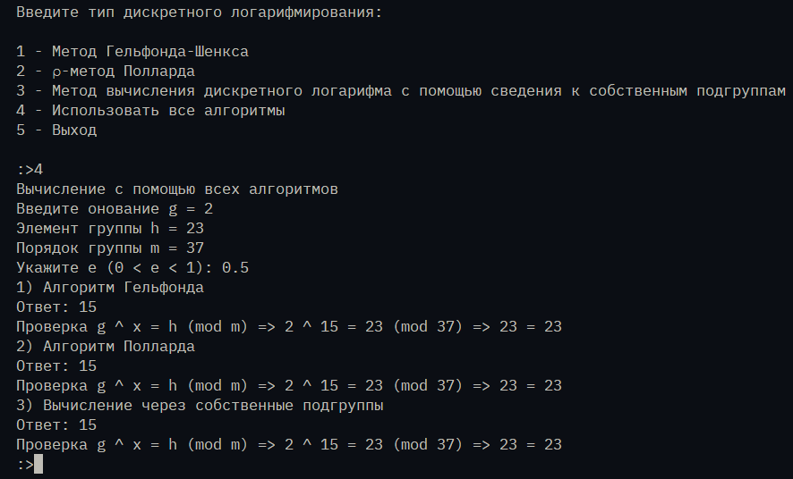

Рисунок 1 – Вычисление дискретного логарифма для параметров (2, 23, 37)

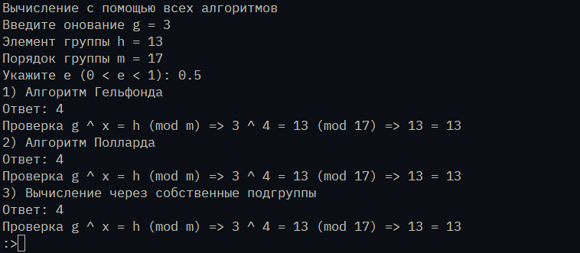

Рисунок 2 - Вычисление дискретного логарифма для параметров (3, 13, 17)

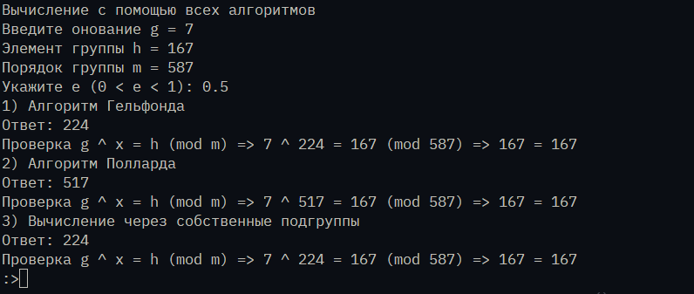

Рисунок 3 - Вычисление дискретного логарифма для параметров (7, 167, 587)

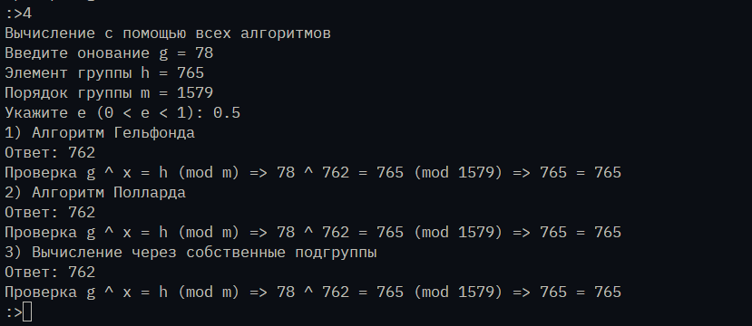

Рисунок 4 - Вычисление дискретного логарифма для параметров (78, 765, 1579)

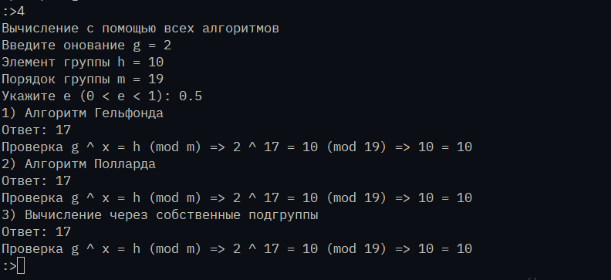

Рисунок 5 - Вычисление дискретного логарифма для параметров (2, 10, 19)

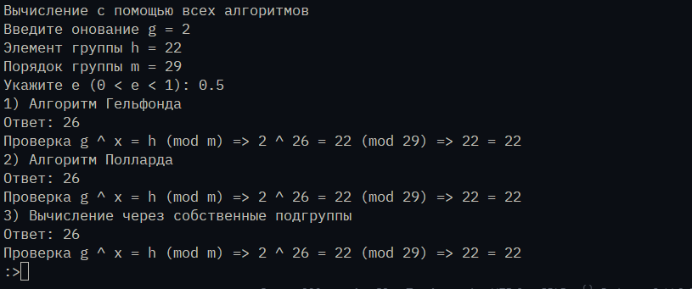

Рисунок 6 - Вычисление дискретного логарифма для параметров (2, 22, 29)

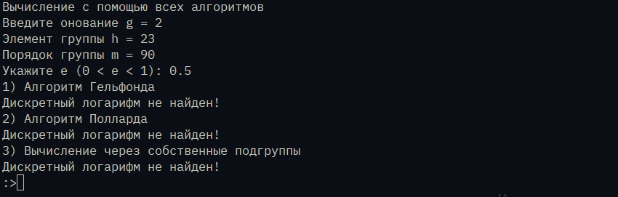

Рисунок 7 - Вычисление дискретного логарифма для параметров (2, 23, 90)

# **ЗАКЛЮЧЕНИЕ**

В ходе выполнения работы были изучены и программно реализованы три основных метода вычисления дискретного логарифма: метод Гельфонда-Шенкса, ρ-метод Полларда и метод сведения задачи к собственным подгруппам.

Каждый из методов продемонстрировал свои преимущества и ограничения в зависимости от характеристик конечной группы, таких как её порядок и структура. Метод Гельфонда-Шенкса оказался эффективным при работе с группами, где известен порядок, но имеет ограничения по времени при увеличении порядка группы. ρ-метод Полларда показал свою эффективность за счёт использования случайных блужданий и оптимальных временных затрат при достаточной вероятностной модели. Метод сведения к собственным подгруппам оказался полезен при разбиении задачи на более простые подзадачи, что снижает сложность решения для более крупных групп.

Программы для всех трёх методов были успешно реализованы и протестированы на различных наборах данных. В ходе тестирования программы корректно вычисляли дискретные логарифмы в группах с заданными параметрами, что подтверждает их правильность и надёжность.

# **СПИСОК ИСПОЛЬЗУЕМЫХ ИСТОЧНИКОВ**

1. Глухов М. М. и др. Введение в теоретико-числовые методы криптографии: учеб. пособие - Москва : Лань, 2011.

2. Маховенко Е.Б. Теоретико-числовые методы в криптографии. М.: Гелиос APB, 2006.

3. Черемушкин, А. В. Лекции по арифметическим алгоритмам в криптографии. - Москва : МЦНМО, 2002.

4. Панкратова И.А. Теоретико-числовые методы в криптографии. Томск, 2009.

5. Василенко О.Н. Теоретико-числовые алгоритмы в криптографии. М.:МЦНМО, 2003.

6. Венбо Мао. Современная криптография: теория и практика. М.:Вильямс, 2005.

# **ПРИЛОЖЕНИЕ А**

**Реализованные программы для лабораторной работы**

import math

import random

from sympy import isprime

*# Функция gcd для вычисления наибольшего общего делителя*

def gcd(a, b):

    while b != 0:

        a, b = b, a % b

    return a

*# Расширенный алгоритм Евклида для нахождения решения сравнений*

def gcd_xt(a, b):

    s0, t0 = 1, 0

    s1, t1 = 0, 1

    while b != 0:

        q = a // b

        a, b = b, a % b

        s0, s1 = s1, s0 - q * s1

        t0, t1 = t1, t0 - q * t1

    return a, s0, t0

*# Алгоритм Гельфонда - Шанкса*

def log_gelfond_shanks(g, h, m):

    r = int(math.sqrt(m)) + 1

    table = {pow(g, a, m): a for a in range(r)}

    factor = pow(g, -r, m)

    res = []

    for b in range(r):

        value = (h * pow(factor, b, m)) % m

        if value in table:

            res.append(b * r + table[value])

    return min(res)

*# Функция f для шага Полларда*

def f(a, h, g, p):

    if 0 < a < p / 3:

        return (h * a) % p

    elif p / 3 <= a < 2 * p / 3:

        return pow(a, 2, p)

    else:

        return (g * a) % p

*# Функция для обновления a*

def set_element_a(y, m, a):

    if 0 < y < m / 3:

        return a % m

    elif m / 3 <= y < 2 * m / 3:

        return (2 * a) % m

    else:

        return (a + 1) % m

*# Функция для обновления b*

def set_element_b(y, m, b):

    if 0 < y < m / 3:

        return (b + 1) % m

    elif m / 3 <= y < 2 * m / 3:

        return (2 * b) % m

    else:

        return b % m

*# Функция обновления элементов для y, a и b*

def set_next_elements(y, a, b, h, g, m):

    new_y = f(y, h, g, m)

    new_a = set_element_a(y, m, a)

    new_b = set_element_b(y, m, b)

    return new_y, new_a, new_b

*# Функция решения сравнения*

def solve_comparison(a, b, p):

    g = gcd(a, p)

    if g > 1:

        if b % g != 0:

            return []

        a_prime = a // g

        b_prime = b // g

        p_prime = p // g

        _, x_prime, _ = gcd_xt(a_prime, p_prime)

        x_prime = (x_prime * b_prime) % p_prime

        solutions = [(x_prime + k * p_prime) % p for k in range(g)]

        return solutions

    else:

        _, a_inv, _ = gcd_xt(a, p)

        x = (a_inv * b) % p

        return [x]

*# Основная функция для расчета дискретного логарифма*

def pollard_rho_discrete_log(g, h, m, eps=0.9):

    T = int(math.sqrt(2 * m * math.log(1 / eps))) + 1

    while True:

        i = 1

        s = random.randint(1, m - 1)

        y, a, b = set_next_elements(pow(g, s, m), s, 0, h, g, m)

        y1, a1, b1 = set_next_elements(y, a, b, h, g, m)

        count = 10_000

        while True:

            if y == y1:

                d = gcd((b - b1) % m, m)

                lst = solve_comparison((a1 - a) % m, (b - b1) % m, m)

                if not lst:

                    break

                for x in lst:

                    if pow(g, x, m) == h % m:

                        return x

*# if i >= T:*

*#     return -1*

            if count == 0:

                return -1

            count -= 1

            i += 1

            y, a, b = set_next_elements(y, a, b, h, g, m)

            y1, a1, b1 = set_next_elements(y1, a1, b1, h, g, m)

            y1, a1, b1 = set_next_elements(y1, a1, b1, h, g, m)

*# Является ли заданное число m степенью простого числа*

def is_prime_power(m):

    for p in range(2, int(math.sqrt(m)) + 1):

        if isprime(p):

            n = 1

            while p ** n <= m:

                if p ** n == m:

                    return True, p, n

                n += 1

    return False, None, None

*# Разложение числа на его простые множители*

def find_coprime_factors(m):

    for m1 in range(2, m // 2 + 1):

        if m % m1 == 0:

            m2 = m // m1

            if math.gcd(m1, m2) == 1:

                return True, m1, m2

    return False, None, None

*# Проверка на то как раскладывается число m*

def check_m_factorization(m):

    prime_power, p, n = is_prime_power(m)

    if prime_power:

        return True, p, n

    coprime_factors, m1, m2 = find_coprime_factors(m)

    if coprime_factors:

        return False, m1, m2

    return "No valid factorization found"

*# Расширенный алгоритм Евклида*

def gcd_xt(a, b):

    s0, t0 = 1, 0

    s1, t1 = 0, 1

    while b != 0:

        q = a // b

        a, b = b, a % b

        s0, s1 = s1, s0 - q * s1

        t0, t1 = t1, t0 - q * t1

    return s0, t0, a

*# Нахождение произведения элеметов в массиве*

def prod(list):

    res = 1

    for val in list: res *= val

    return res

*# Китайсткая теорема об остатках (система сравнений)*

def china_theorem(params, moduls):

    M = prod(moduls)

    u = 0

    for i, m in enumerate(moduls):

        c = M // m

        d, _, _ = gcd_xt(c, m)

        u += c * d * params[i]

    return u % M

*# Нахождение диксретного алгоритма перебором*

def discrete_log(base, value, mod):

    for x in range(mod):

        if pow(base, x, mod) == value:

            return x

    return None

*# Вычисление дискретного логарифма через собственные подгруппы*

def log_subgroups(g, h, m):

    m = m - 1

    flag, m1, m2 = check_m_factorization(m)

    if flag:

        x = discrete_log(g, h, m + 1)

        return x

    else:

*# print(g, m2, h, g ** m2 % (m + 1), h ** m2 % (m + 1), m + 1)*

*# print(g, m1, h, g ** m1 % (m + 1), h ** m1 % (m + 1), m + 1)*

        p = m + 1

        x_1 = discrete_log(g ** m2 % p, h ** m2 % p, p)

        x_2 = discrete_log(g ** m1 % p, h ** m1 % p, p)

        x = china_theorem([x_2, x_1], [m2, m1])

        return x

def input_data():

    g = input("Введите онование g = ").strip()

    h = input("Элемент группы h = ").strip()

    m = input("Порядок группы m = ").strip()

    while not (g.isdigit() and h.isdigit() and m.isdigit()):

        g = input("g = ").strip()

        h = input("h = ").strip()

        m = input("m = ").strip()

    return int(g), int(h), int(m)

if __name__ == "__main__":

    type_ = """Введите тип дискретного логарифмирования: \n

1 - Метод Гельфонда-Шенкса

2 - ρ-метод Полларда

3 - Метод вычисления дискретного логарифма с помощью сведения к собственным подгруппам

4 - Использовать все алгоритмы

5 - Выход\n"""

    print(type_)

    param = None

    while param not in ["1", "2", "3", "4", "5"]:

        param = input(":>")

        match param:

            case "1":

                print("Метод Гельфонда-Шенкса")

                try:

                    g, h, m = input_data()

                    x = log_gelfond_shanks(g, h, m)

                    print("Ответ:", x)

                    print(f"Проверка g ^ x = h (mod m) =>

{g} ^ {x} = {h} (mod {m}) =>

{pow(g, x, m)} = {h % m}")

                except Exception as err:

                    print(err)

                    print("Дискретный логарифм не найден!")

                param = None

            case "2":

                print("ρ-метод Полларда")

                try:

                    g, h, m = input_data()

                    eps = float(input("Укажите e (0 < e < 1): "))

                    x = pollard_rho_discrete_log(g, h, m, eps)

                    print("Ответ:", x)

                    print(f"Проверка g ^ x = h (mod m) =>

{g} ^ {x} = {h} (mod {m}) =>

{pow(g, x, m)} = {h % m}")

                except Exception as err:

                    print(err)

                    print("Дискретный логарифм не найден!")

                param = None

            case "3":

                print("Метод вычисления дискретного логарифма

с помощью сведения к собственным подгруппам")

                try:

                    g, h, m = input_data()

                    x = log_subgroups(g, h, m)

                    print("Ответ:", x)

                    print(f"Проверка g ^ x = h (mod m) =>

{g} ^ {x} = {h} (mod {m}) =>

{pow(g, x, m)} = {h % m}")

                except Exception:

                    print("Дискретный логарифм не найден!")

                param = None

            case "4":

                print("Вычисление с помощью всех алгоритмов")

                g, h, m = input_data()

                eps = float(input("Укажите e (0 < e < 1): "))

                print("1) Алгоритм Гельфонда")

                try:

                    x = log_gelfond_shanks(g, h, m)

                    print("Ответ:", x)

                    print(f"Проверка g ^ x = h (mod m) =>

{g} ^ {x} = {h} (mod {m}) =>

{pow(g, x, m)} = {h % m}")

                except Exception:

                    print("Дискретный логарифм не найден!")

                print("2) Алгоритм Полларда")

                try:

                    x = pollard_rho_discrete_log(g, h, m, eps)

                    if x == -1:

                        print("Дискретный логарифм не найден!")

                    else:

                        print("Ответ:", x)

                        print(f"Проверка g ^ x = h (mod m) =>

{g} ^ {x} = {h} (mod {m}) =>

{pow(g, x, m)} = {h % m}")

                except Exception:

                    print("Дискретный логарифм не найден!")

                print("3) Вычисление через собственные подгруппы")

                try:

                    x = log_subgroups(g, h, m)

                    print("Ответ:", x)

                    print(f"Проверка g ^ x = h (mod m) =>

{g} ^ {x} = {h} (mod {m}) =>

{pow(g, x, m)} = {h % m}")

                except Exception:

                    print("Дискретный логарифм не найден!")

                param = None

            case "5":

                param = "5"